AA_32

Tejera Santana
Adoney
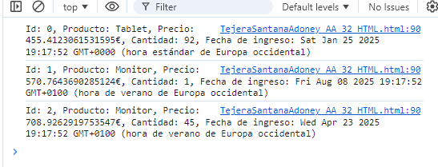
Resultado en la consola de la lista de productos.

